**Compte rendu - Electromagnétisme**

**TP COMSOL : Bobines de Helmholtz**

Nous avons réalisé un TP d’électromagnétisme dans le but de découvrir la méthode de simulation par éléments finis. C’est une technique numérique utilisée pour résoudre des problèmes mathématiques complexes liés à des systèmes physiques réels.

Elle est utilisée dans de nombreux domaines de l'ingénierie, tels que la mécanique, la physique, la chimie, l'aéronautique, etc.

Dans le cadre de ce TP nous avons utilisé COMSOL afin de modéliser notre système réel. Notre système est le dispositif des bobines de Helmholtz. Il est constitué de deux bobines circulaires parallèles identiques espacées d'une distance égale au rayon, permettant de produire un champ magnétique uniforme dans la zone limitée entre les deux bobines.

Pour cela nous avons créé les modèles en suivant les instructions du protocole, puis nous avons paramétré les modèles.

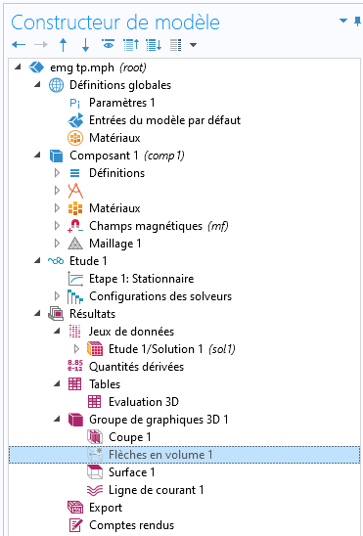 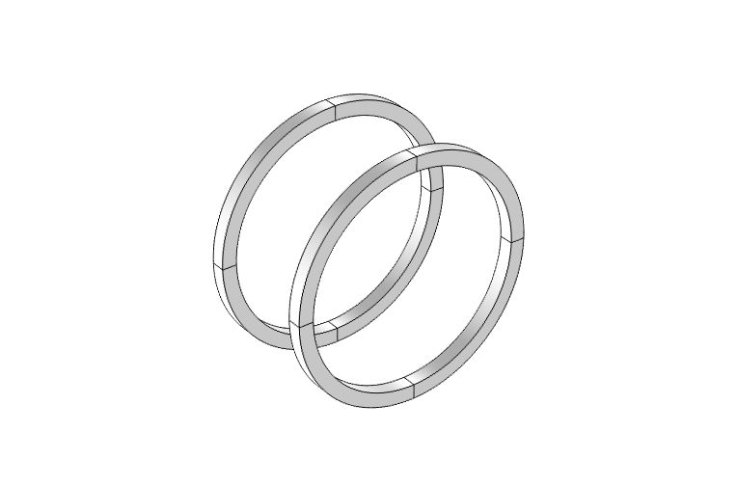

Figure 1 : Constructeur de modèle

Figure 2 : Bobines de Helmholtz

L'intérêt des bobines de Helmholtz réside dans leur capacité à générer des champs magnétiques uniformes à partir de basses tensions, ce qui les rend utiles dans de nombreuses applications telles que la spectroscopie, la magnétométrie, la stimulation magnétique transcrânienne et la recherche en physique nucléaire.

La méthode des éléments finis consiste à diviser en petites parties finies un système physique, appelées « éléments ». Chaque élément est défini par des équations mathématiques qui décrivent son comportement physique. Ensuite, les équations qui décrivent les comportements de chaque élément sont combinées pour créer un système d'équations plus large qui décrit le comportement global du système physique. Ce principe est le maillage du système et il facilite les calculs. Nous pouvons voir le maillage de nos bobines sur la figure 3 ci-dessous.

Figure 3 : Maillage des bobines

Figure 4 : Visualisation des résultats

La Figure 4 montre que les lignes de champ sont uniformes à l'intérieur du système. Nous avons ensuite exploré plusieurs paramètres, tels que la distance entre les deux bobines, le nombre de spires et l'intensité du courant électrique, pour observer les changements. Nous avons constaté que l'augmentation du nombre de spires et de l'intensité du courant électrique a conduit à une augmentation de la force du champ magnétique.

Dans l'ensemble, ce TP nous a permis d'approfondir nos connaissances en électromagnétisme, ainsi que de nous familiariser avec la modélisation par éléments finis et l'utilisation de Comsol.